官方STC-ISP下载使用说明：
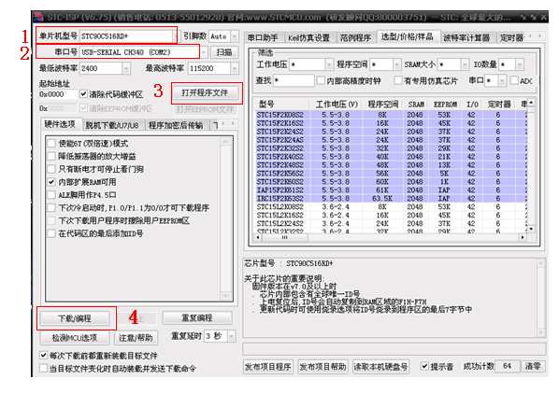
第一步：芯片型号的选择。单片机背面有型号的标注，选择相对应的型号
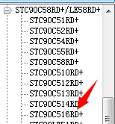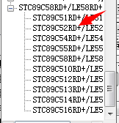
第二步：COM选择，版本不一的STC-IS不能够自己扫描COM的，请打开电脑设备管理器--端口号进行查看，选择相对应的COM口。
第三步：打开您所需要的下载到单片机的hex文件
第四步：点击下载。会出现如下图提示：
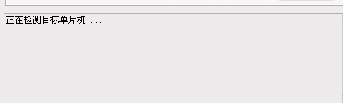
正在检测单片机，然后板子重新打开电源上电，重新上电后会出现如下提示：
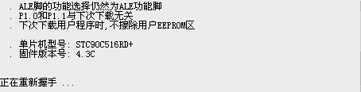

等待握手之后，会出现操作成功的提示，如下图。
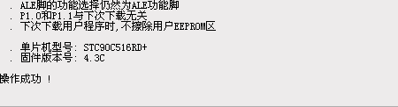
这个时候说明hex文件已经下载到单片机中，正在运行了。

官方的STC-ISP还有很多很强大的功能
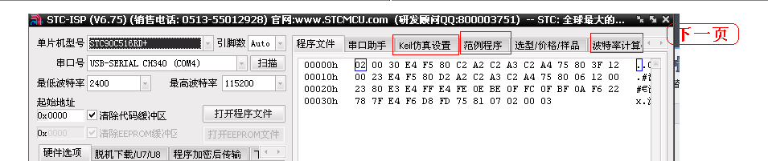

使用的时候可以点击上面的功能选择项，包括有定时器计算、波特率计算，软件延时计算，范例例程等等。有兴趣的可以去了解一下，给您在学习的旅途中带来便利。

